Thumbnail video:

Hoe metallofyten de aard van het herinneren weerspiegelen
In de Amsterdamse Warmoesstraat bevindt zich de industriële expo-ruimte van W139, waar momenteel de tentoonstelling ‘The Nature of Remembering’ te zien is. De expositie is gecureerd door initiatiefnemer en kunstenaar Lawil Karama en historicus Megan Hoetger, en bevat werken van de kunstenaars Aram Lee, Bart Seng Wen Long, Kaisa Saarinen, Komtouch Napattaloong, Laura Fong Prosper, Michèle Boulogne, Samuel Baidoo en Tin Wilke. 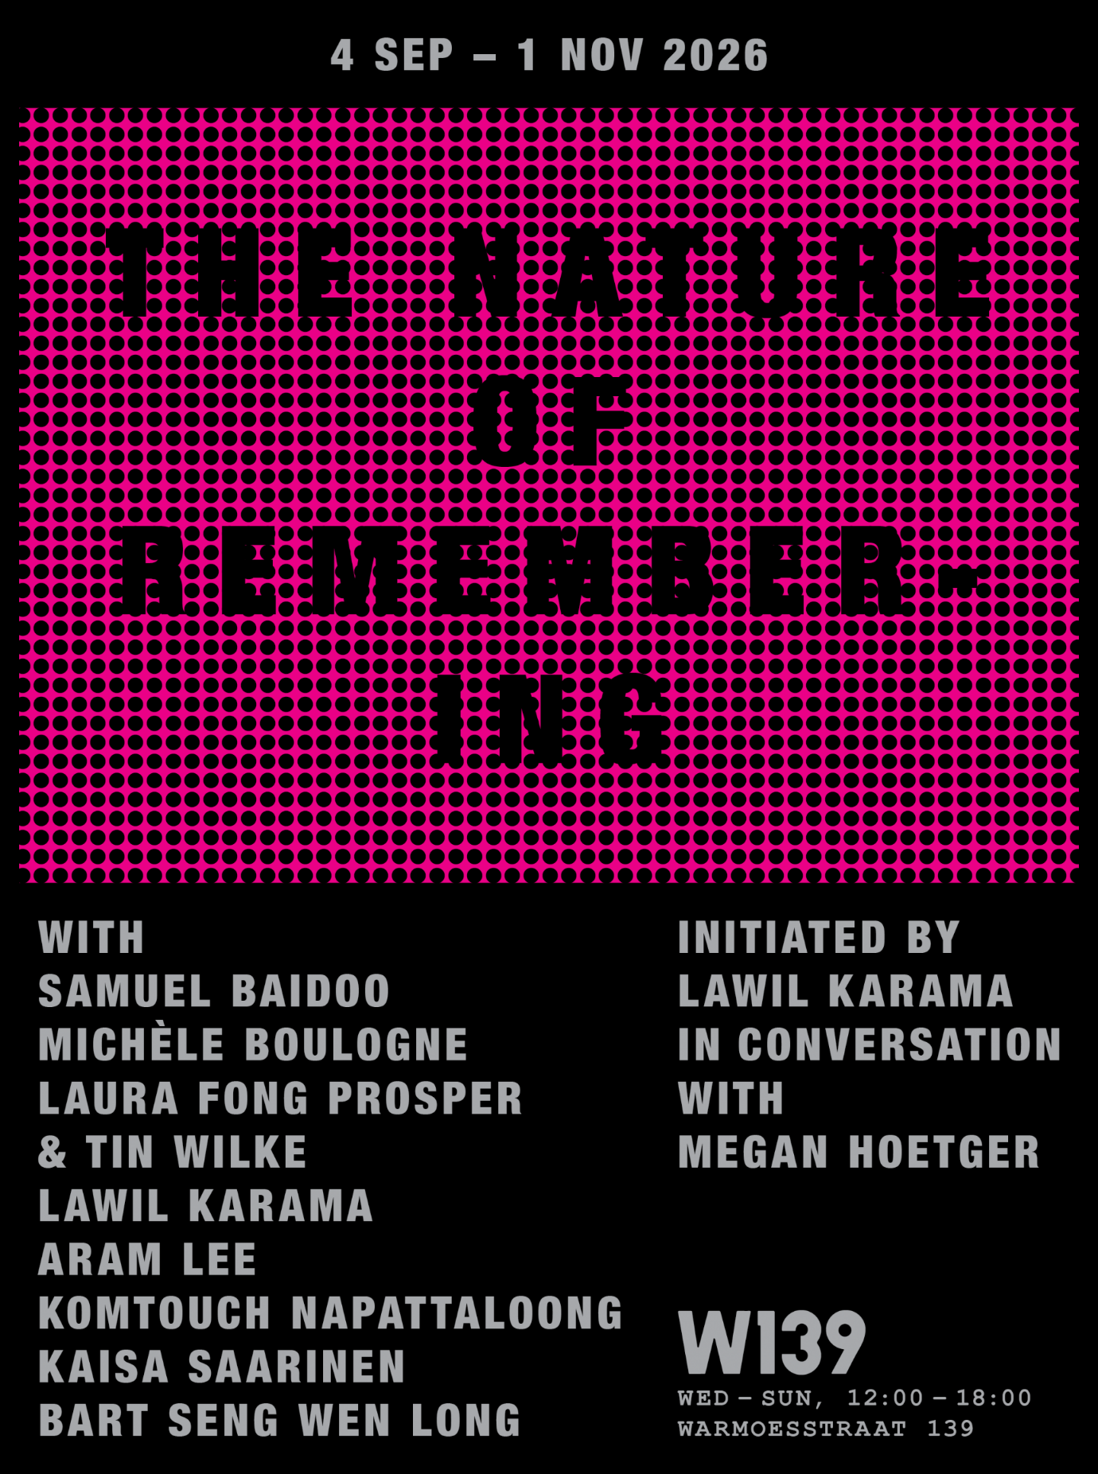
Het is een groepstentoonstelling die, naar eigen zeggen, ‘beweegt tussen het bevragen van normatieve herinneringspolitiek en co-experimentatie met milieu- en meer-dan-menselijke lichamen.’ Laten we dat eens uitsplitsen.

Normatieve herinneringspolitiek is de strijd over hoe een samenleving ervoor kiest om haar verleden te herinneren en te beoordelen. Het bevindt zich op het snijvlak van politiek, cultuur, geschiedenis en sociologie, en vormt de monumenten die we bouwen, de feestdagen die we vieren en de verhalen die we onderwijzen om onze nationale identiteit te definiëren en door te geven. Kort gezegd is het het proces dat bepaalt hoe geschiedenis wordt geschreven, gewaardeerd en doorgegeven aan toekomstige generaties.
Stel je de twintig meter hoge granieten gezichten van Washington, Jefferson, Roosevelt en Lincoln voor die uitkijken over de Black Hills in South Dakota. Voor miljoenen toeristen elk jaar is Mount Rushmore een ode aan de Amerikaanse grootheid. En toch, voor de Lakota Sioux, is diezelfde klif Tunkasila Sakpe (De Zes Grootvaders), heilige grond die door de Amerikaanse overheid werd geconfisqueerd in strijd met een verdrag uit 1868. Het uithakken van vier Amerikaanse presidenten in het gezicht van een voor de inheemse bevolking heilige berg is een voorbeeld van normatieve herinneringspolitiek in fysieke vorm, waarbij de ene beschaving letterlijk haar eigen oorsprongsverhaal over dat van een andere heen kerft.
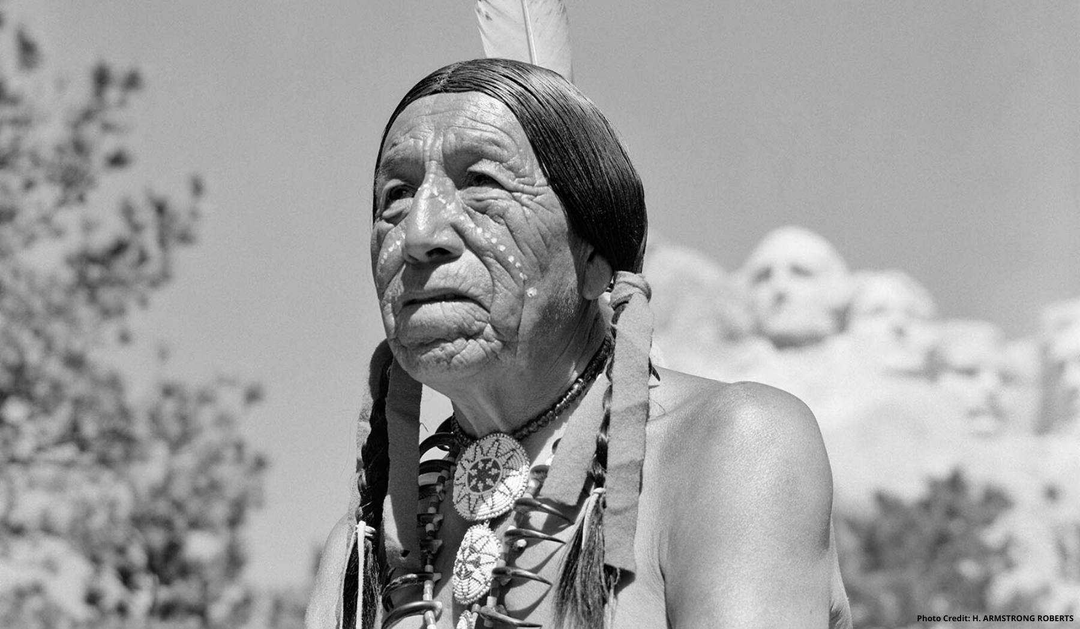
Bijschrift afbeelding: Hoe (over)schrijven de ‘overwinnaars’ de geschiedenis?
Co-experimentatie met milieu- en meer-dan-menselijke lichamen beschouwt de natuur en andere objecten als levende getuigen die de traumas van de geschiedenis kunnen bijhouden als een co-auteur. Een sprekend voorbeeld hiervan zijn de jaarringen van een boom dat grote gebeurtenissen gedurende zijn leven bijhoudt, of het nu gaat om zware industriële vervuiling, bosbranden of droogte. 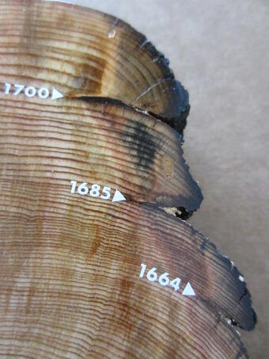
Foto bijschrift: Natuur als levende getuige van gebeurtenissen gedurende haar leven.
Wanneer we de instrumenten onderzoeken die mensen inzetten om historische orde te scheppen, zoals staatsarchieven en musea, ontdekken we dat deze vaak bijdragen aan strategische amnesia. Ze begraven het geweld onder lagen van een nette bureaucratische orde.
Zo herbergt het Brits Museum de Bronzen van Benin, honderden koperen plaquettes uit West-Afrika, geindexeerd in een netjes geordend raster: Af1898,0115.29, Af1898,0115.30, Af1898,0115.31, enzovoort (waarbij 'Af' staat voor Afrika, '1898' voor het registratiejaar en '0115' voor 15 januari).
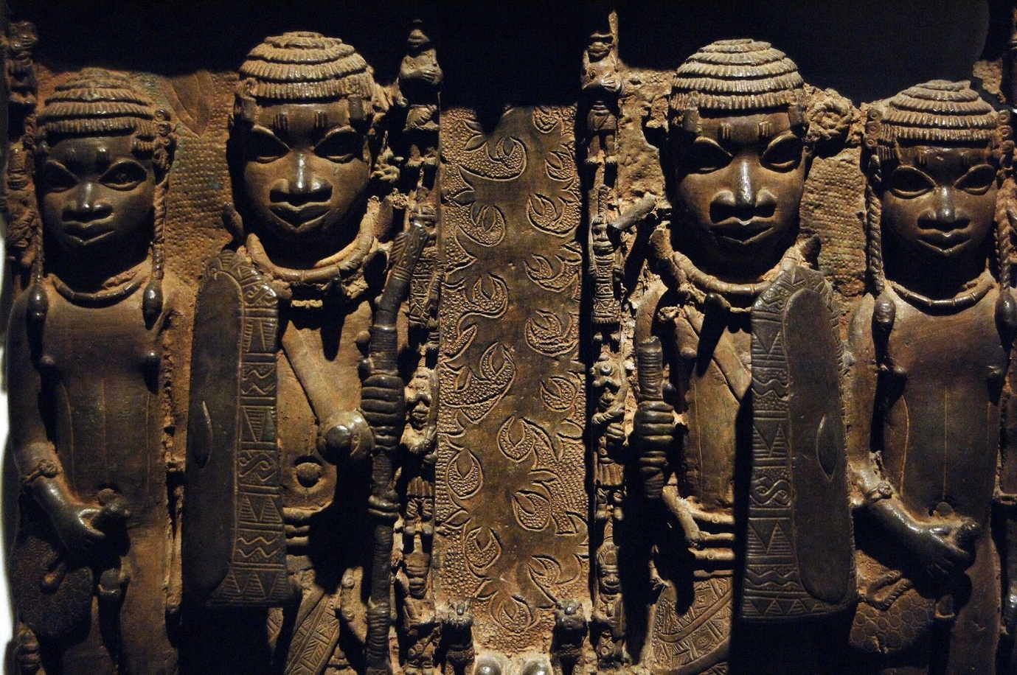
Bijschrift afbeelding: Getuigenissen van culturele expressie of tentoonstellingsobjecten?
De alfanumerieke codes verhullen een periode toen Britse troepen de koninklijke hoofdstad van Benin (in het hedendaagse Nigeria) in de as legden en ~4.000 sacrale plaquettes van de paleismuren haalden. Die plaquettes vormden het eigen historische archief van het Koninkrijk Benin, en door ze te reduceren tot centimeterafmetingen en een Brits inventarisnummer, waste de bureaucratie een gewelddadige koloniale actie schoon tot een wetenschappelijk register.
Om deze sterilisatie tegen te gaan, introduceren Karama en Hoetger wat zij frictioning noemen: Het kapen van het extractiemechanisme, het in zijn achteruit zetten en het de niet-menselijke substantie dwingen om haar begraven getuigenis naar boven te brengen. Zo zetten moderne staten meteorologische stations, barometers en gestandaardiseerde indexen in voor militaire logistiek, luchtvaart, en landbouw, waarmee de hemel te reduceren valt tot een matrix van datapunten. In Atmospheric Witnessing keert Lawil Karama deze instrumenten om. Door meteorologische registers te doorzoeken om het exacte licht, de bewolking en de kleur van de lucht te reconstrueren boven Mbale, Uganda, op 10 februari 1973 om 14:00 uur, het moment van een publieke executie onder het regime van Idi Amin, omzeilt Karama een regime dat fotografische en geschreven nieuws angstvallig censureerde. Met behulp van wetenschappelijke is de exacte blauwgrijze tint van die middag nagebootst, verandert de lucht in een forensische getuige, die de atmosfeer dwingt afstand te doen van de herinnering aan het geweld waarop zij zwijgend neerkeek, en wordt data bedoeld voor machine learning van de toekomst, ingezet voor de diens van het verleden.
[Whatsapp Video]
Waar Karama’s frictioning een bewuste menselijke interventie is om de neutrale, gereduceerde data-matrix van de atmosfeer te dwingen een verzwegen verleden te onthullen, zien we onder de grond een structureel en organisch spiegelbeeld van deze gedwongen openbaring.
Parallel 1: De vermomming van toxiciteit als levensonderhoud
De endodermis en hypodermis van een primaire plantenworpe;l wordt versterkt door de Caspische strip, een waterdichte suberine-afdichting die opgelost ionen tegenhodt voordat het het cytoplasma binnentreedt. van de primaire plantenwortel. Hiermee kan water slechts in één richting via de plasmodesmata en de protoplasten naar het midden van de wortel waar de centrale cilinder ligt stromen en niet terug. Daarmee is het fysiologische barrière tussen de cortex en de centrale cylinder en kan selectie van de door de wortels opgenomen ionen symplastisch plaatsvinden .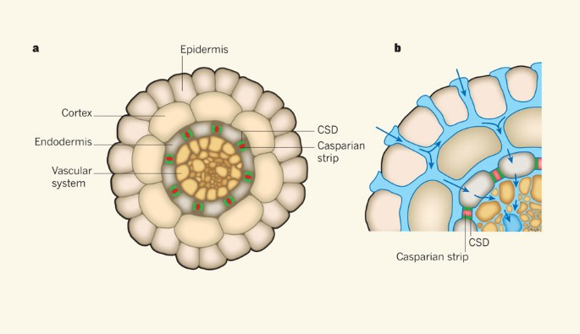
Source (Grebe, M. (2011). Unveiling the Casparian strip. Nature, 473(7347), 294–295. https://doi.org/10.1038/473294a)
De arsenaatmoleculen (AsO_4^{3-}) in met arseen verzadigde grond nagenoeg dezelfde tetraëdrische geometrie en thermochemische straal (0,248\ nm versus 0,238\ nm) als anorganisch fosfaat (PO_4^{3-}), de moleculaire ruggengraat van DNA en cellulaire ATP.
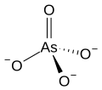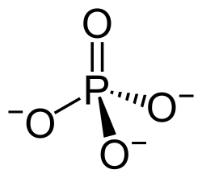
Foto: Chemisch samenstelling van arsenaat en fosfaat
Pteris vittata (laddervaren) staan erom bekend hoog-affiniteit Pht1-fosfaattransporters de lethale metalloïde actief door het celmembraan op te pompen, misleid door de moleculaire misleiding.
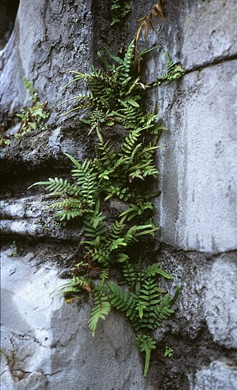
Ptteris vittata source.
Gebänderter Saumfarn (Pteris vittata), Saumfarngewächse (Pteridaceae) - Argentinien/Argentina, Buenos Aires, San Telmo, Paseo Colón

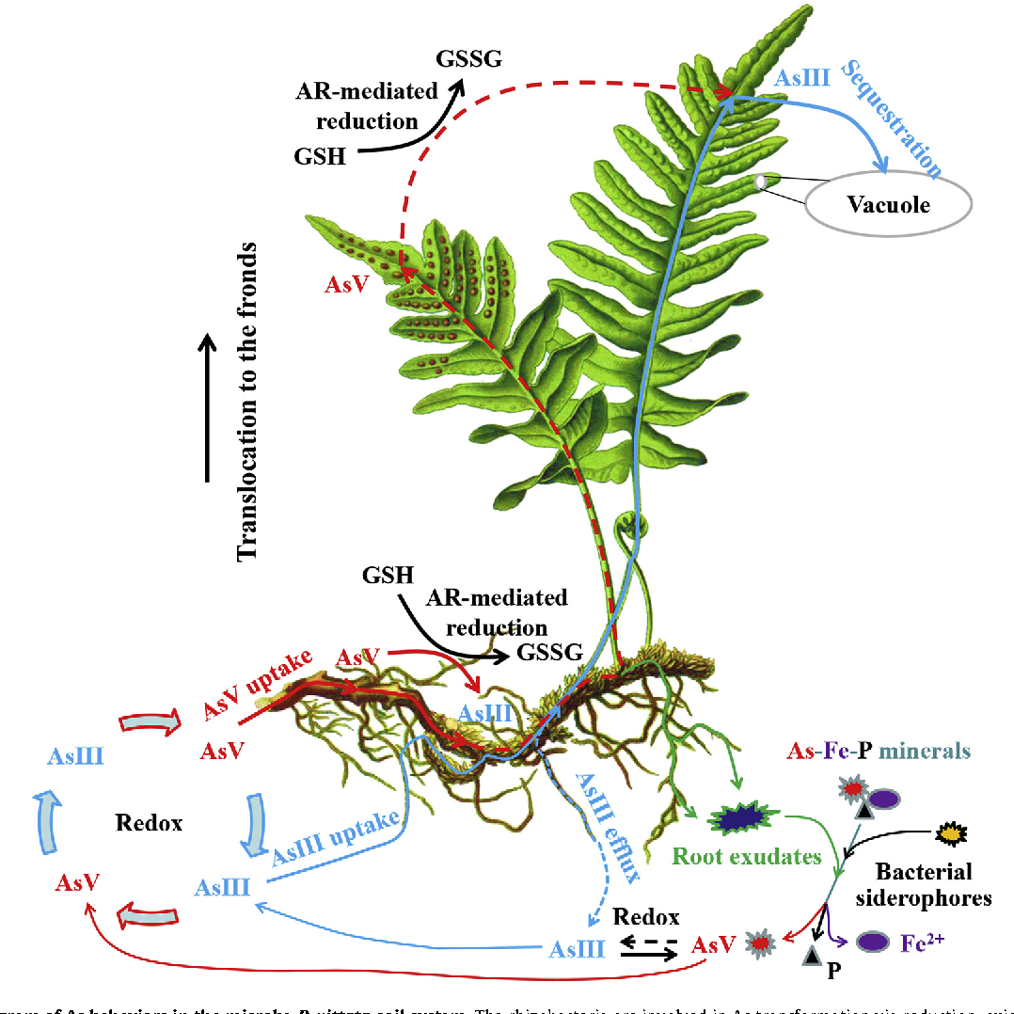
Bijschrijft foto Doorgetrokken en gestippelde lijnen geven respectievelijk de hoofd- en secundaire routes aan van transformatie, opname en/of metabolisme arsseen in P. vittata. Bron: Han, Y.-H., Yang, G.-M., Fu, J.-W., Guan, D.-X., Chen, Y., & Ma, L. Q. (2016). Arsenic-induced plant growth of arsenic-hyperaccumulator Pteris vittata: Impact of arsenic and phosphate rock. Chemosphere, 149, 366–372. https://doi.org/10.1016/j.chemosphere.2016.01.118
Deze moleculaire interactie weerspiegelt min of meer een valstrik die zichtbaar wordt in Komtouch Napattaloongs Lady White Blood. In een rusthhut die je zou vinden in rubber vanelden van zuisosst asia, een series van interviews met zuidoost rubber minerm met hun ribber miners en leven en ervaringenis cgeconstrateertd meet beeld van bloedende rubberboom, waarmee -zuiveringen van de koude oorlog en voorouderlijke bloedlijnen samensmelten tot één politieke vloeistof. Net zoals koloniale handelsnetwerken extractie vermomden als beschavings vooruitgang en rubberplantages dwangarbeid verhulden als alledaagse landbouwvoorziening, kunnen moleculen die normaliter toxisch zijn voor biologische mater zich op celniveau vemommen als levensonderhoud.
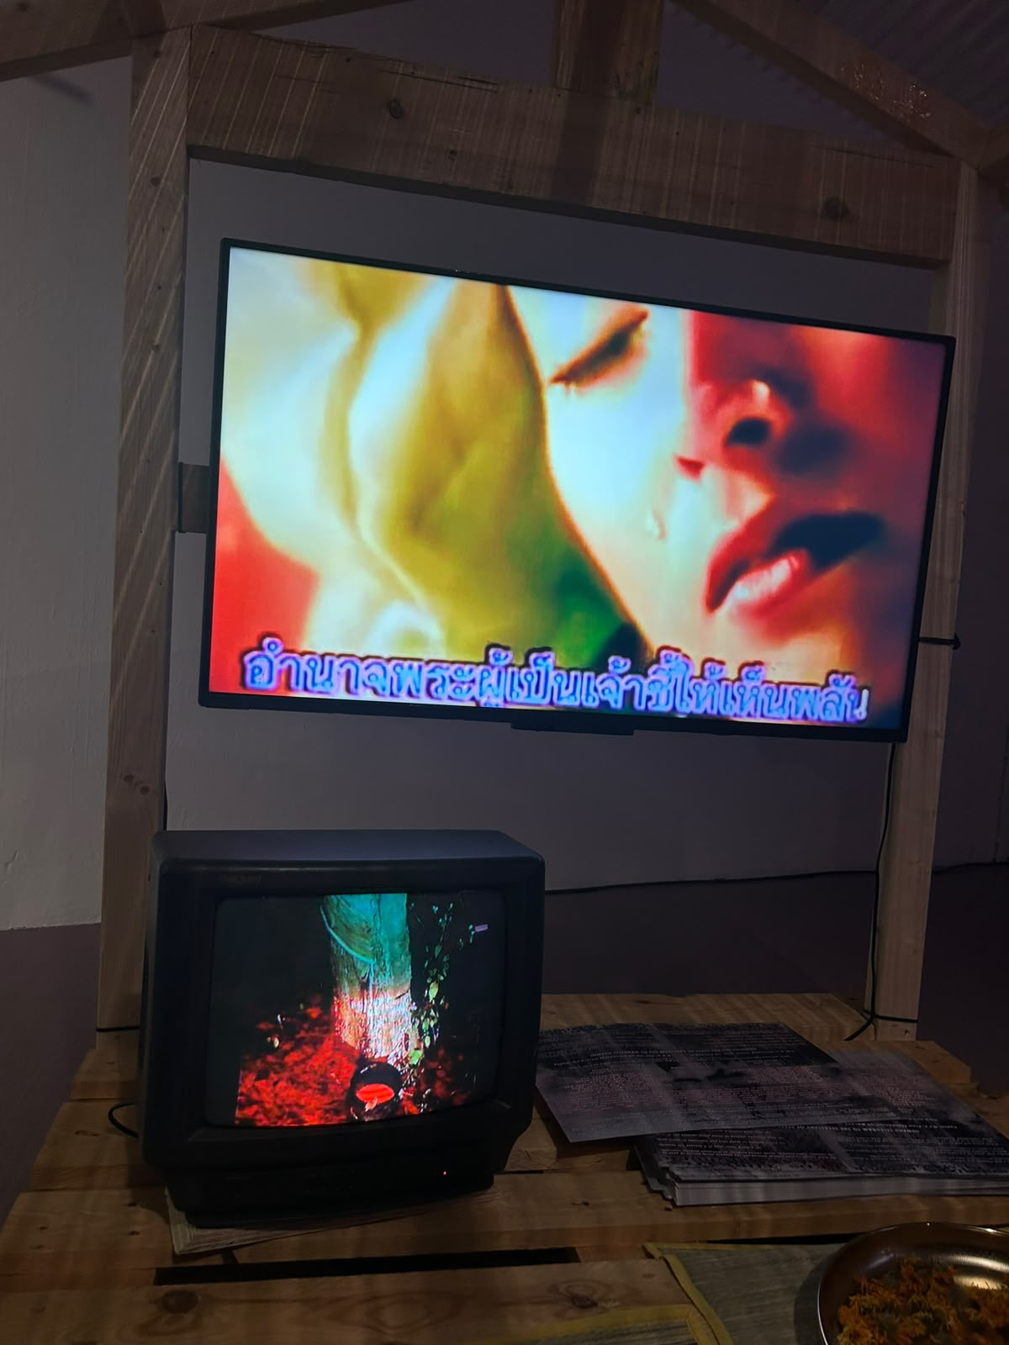

Zo is laat biologie ons wellicht weerspeiegelen dat de route van historische gif en overleveing zo gedwongen is om dezelfde kanalen te gebruiken. Het organisme, of dat nou een hyperaccumulerende plant is of, een gekoloniseerde samenleving, kan het trauma van de bodem daardoor niet eenvoudig buiten de deur sluiten. Het trauma dringt er hoe dan ook doorheen.
Parallel 2: Verdrongen trauma wordt opgesloten en transformeert onze lens
Zodra toxische moleculen het wortelmembraan passeeren, staat het organisme voor de keuze tussen repressie versus amplificatie. Wanneer een normale plant zware metalen in zijn cytoplasm detecteert, probeert hij zijn membraantransporters omlaag te regulerenen en het onder de grond te vangen in de wortelcortex. Dit is een afstootreactie die normliter uitloopt op wortelnecrosis. Binnen W139 leggen Aram Lee en het duo Laura Fong Prosper en Tin Wilke bloot hoe menselijke instellingen deze ondergrondse opsluiting proberen toe te passen. In haar werk 20-23°C / 50% RH (vernoemd naar de steriele klimaatbeheersingsparameters van museumopslagkamers) plaatst Lee twee grootmoeders en een kleindochter in een collectiedepot, waarbij ze hun orale vertellingen verweeft met akoestische veldopnamen gemaakt in de interne leidingen van het museum.
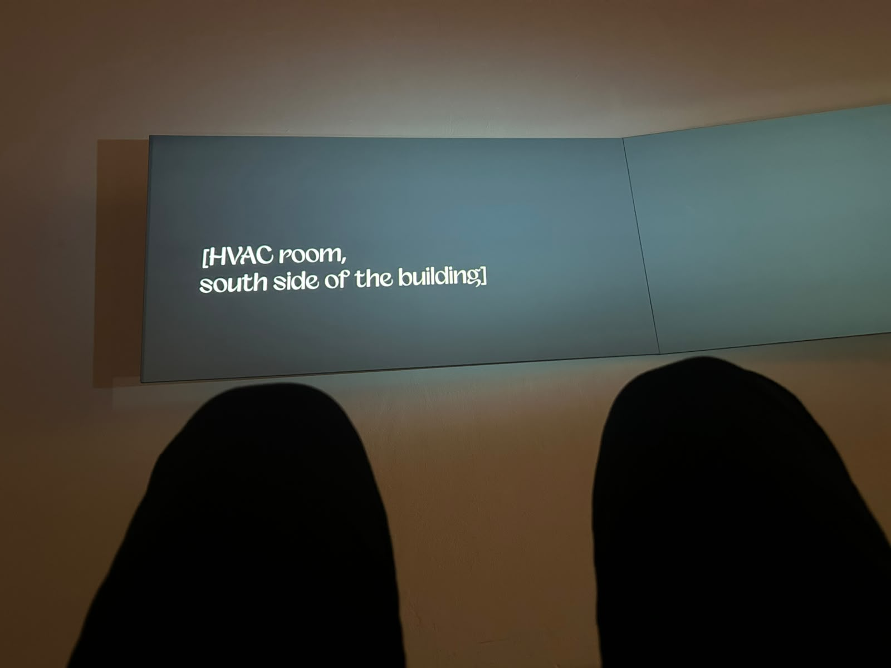

De buizen die ontworpen zijn om de institutionele hegemonie van het gebouw in stand te houden, veranderen in resonerende stembanden die verhalen vertellen van wat Hoetger ‘de opgehoopte rouw van de koloniale collectie’ noemt.
Wanneer je het genoom van een hyperaccumulerende plant onder de loep neemt, treft men de zelfde infrastructurele kaping van Lee en Fong Prosper, geschreven in het DNA van de plnt. Elke vaatplant (Tracheopyhta) draagt ​​een enkel afschrift van het HMA4-gen (Heavy Metal ATPase 4), een transmembraanpomp in de wortelpericykel die sporen van zink in het xyleem laat opnemen. Hyperaccumulatoren zoals Arabidopsis halleri hebbebn bestaande HMA4-gen driemaal zij-aan-zij op hun chromosoom gedupliceerd en de cis-regulerende ‘uit-knop’ gestript, waarmee transcriptie honderdvoudig wordt opgeschroefd.
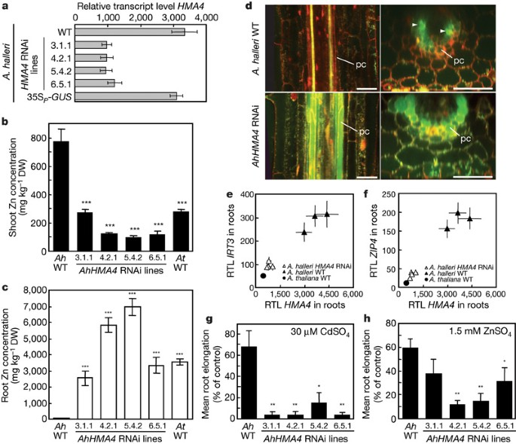
Bijschrift: a be b: Cadmiumconcentraties (Cd) in scheuten (a) en wortels (b) van *A. halleri* (Ah)-genotypen en het *A. thaliana* Col (At)-wildtype (WT), gekweekt in een hydrocultuuroplossing waaraan gedurende 1 week 5 µM CdSO4 was toegevoegd

Bron:L Hanikenne, M., Talke, I. N., Haydon, M. J., Lanz, C., Nolte, A., Motte, P., Kroymann, J., Weigel, D., & Krämer, U. (2008). Evolution of metal hyperaccumulation required cis-regulatory changes and triplication of HMA4. Nature, 453(7193), 391–395. https://doi.org/10.1038/nature06877

Terwijl de getripliceerde pompen ATP tegen een razendsnel tempo omzetten, werpen ze zware metalen uit de kwetsbare wortelcellen en zetten ze onder druk in het xylem. Hier vindt men een tweede parallel. Het xyleem van de plant is net een leiding van buizen die wordt gestuurd door atmosfeertemperatuur en relatieve luchtvochtigheid (transpiratietrek). In plaats van het koloniale mijnbouwaﬂoopwater te laten vergaan in de ondergrondse vriezer van de wortel, overklokt een hyperaccumulator zijn eigen vaatbuizen om het begraven gif naar de zonovergoten bladerdak te halen, en keert zo het archief binnenstebuiten. Oftewel, het trauma laat zich niet permanent onderdrukken en baant zich op de een of andere manier een weg naar boven.

Parallel3: Dankzij het overleefde trauma kijken wij door het verleden.
Hoe bewaar je een letaal archief in je lichaam zonder dat het je vernietigt? Als de zware metalen achterblijven in het bladcytoplasma, katalyseren vrije zware-metaalkationen fenton-reacties, waarbij waterstofperoxide wordt gesplitst in hydroxylradicalen (\cdot OH) die lipidedubbellagen verscheuren en het centrale magnesiumatoom (Mg^{2+}) uit de chlorofyl-porfyrinering werpen. Hierdoor wordt de plant ongevolig wordt voor zonlicht. Binnen W139 confronteert kunstenaar en gamedesigner Samuel Baidoo deze exacte containmentscrisis in Plum Road Tea Dream.
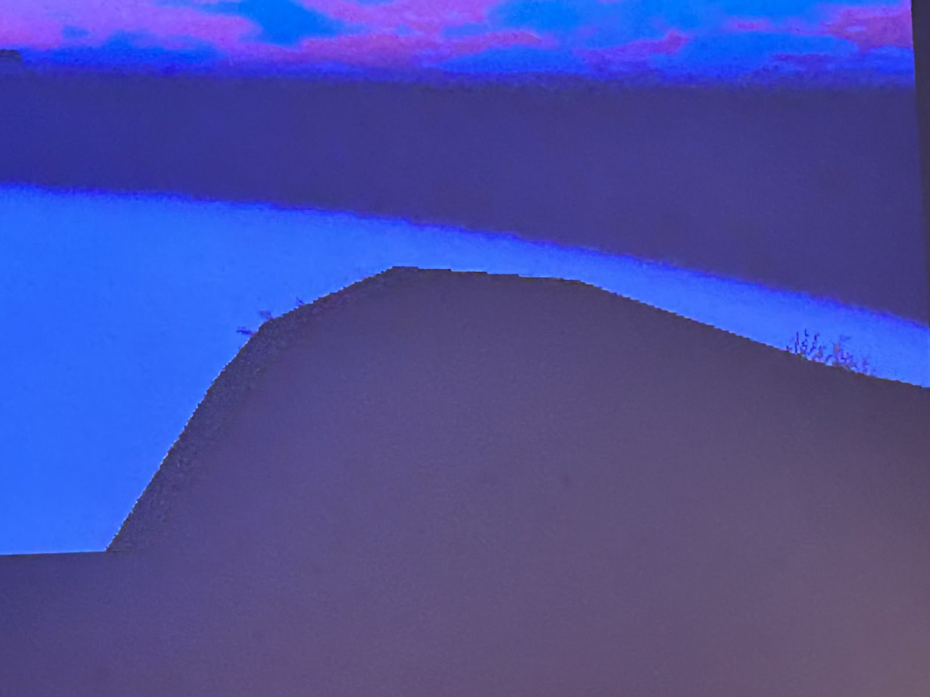

Autobiografische rouw en institutionele frictie komen tot leven in de digitale wereld, doordat Baidoo computercode schrijft die wordt gecombileert in een videogame-complex van heiligdomwerelden (sanctuary worlds). Een set van stoelen rond een kampvuren met daarop namen gegrafgeerd van me3nsen die zijn omgekomen doorpolitiegeweld, en de game vraagt ‘ to sit with them at the bonfire’. De digitale representative van het landschap waar je doorheen wandelt, en waar je even kan zitten met de lege stoelen, bega je in een bewandelbare wereld waarin verlies en hiernnering in het terrain zijn verandkerd. Deze omgeving fungeren fungeren als semi-permeabele vaten, begrensde architecturen waarin ondraaglijke herinnering kan worden vastgehouden, gemetaboliseerd en getuigd zonder, de persoon die de controller vasthoudt, wordt vernietigd. Op celniveau construeert de metallofyt heiligdomwerelden met hexadentate ligand-chelatie en tonoplast-sequestratie. In de microseconde dat een metaalion (Ni^{2+} of Cd^{2+}) de xyleembuis in het blad verlaat, overspoelt de cel diens cytosol met organische liganden met een hoge affiniteit, waarbij het metaal wordt ingepakt in een moleculaire avatar van L-histidine, nicotianamine of zwavelrijke fytochelatines van glutathion. Metaal blijft fysiek aanwezig, maar zijn vermogen om oxidatieve stress te veroorzaken wordt verzwakt. Vervolgens pompen proton-gedreven antiporters (MTP1 en HMA3) die ingebed zijn in de tonoplast het lipidenmembraan dat de centrale vacuole omringt, deze complexen naar binnen in de vacuolaire ruiomtes van de adaxiale epidermale cellen aan de bovenkant van het blad. Onder synchrotron-röntgenfluorescentie wordt het ruimtelijke structuur van deze architectuur zichtbaar, de onderliggende mesofylcellen, waar chloroplasten water splitsen en koolstof fixeren om de plant in leven te houden, worden metaalvrij gehouden, tegelijkertijd de epidermale huidcellen direct e toxische metalenopslaan.
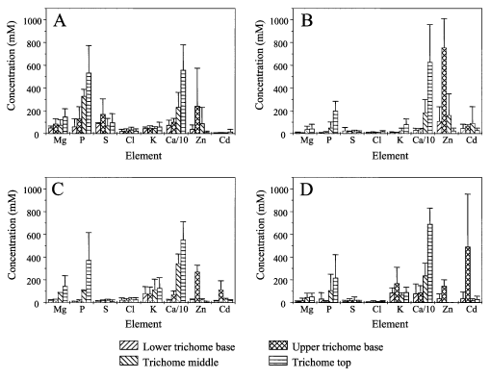
In bladeren bevatten trichomen hoge concentraties zink (Zn) en cadmium (Cd); een voorbeeld van cellulaire compartimentering is dat vrijwel al het Zn en Cd zich ophoopt in een smalle ring aan de basis van de trichoom. Bron:L Küpper, H., Lombi, E., Zhao, F.-J., & McGrath, S. P. (2000). Cellular compartmentation of cadmium and zinc in relation to other elements in the hyperaccumulator Arabidopsis halleri. Planta, 212(1), 75–84. https://doi.org/10.1007/s004250000366
Gescheiden door een enkel microscopisch membraan, isoleert de plant het archief, van de motor van het leven. Nog opmerkelijker is dat, omdat de epidermis de bovenste ;aag van het blad is, elke foton eerst door de geïsoleerde laag van zware-metalenmoet reizen, voordat het in de chlorofylen eronder kan komen. Het organisme ziet de zon door wat het heeft overleefd. We kunnen het verleden niet uitwissen; we moeten ermee leren leven en er doorheen leren kijken, willen we niet erdoor vernietigd worden.
Parallel 4: Gif of een veilige bodem voor eigen groei?
Wat gebeurt er uiteindelijk met een lichaam dat het gif van de aarde door zijn wortels heeft opgezogen, door zijn vaten heeft gepompt en in zijn huid heeft opgesloten? In Mining the Sky verschuift de blik van ondergrondse uitbuiting naar de atmosfeer en het bladerdak, waar zichtbaar wordt hoe de sporen van koloniale en industriële extractie niet langer onder de grond verborgen blijven, maar omhoog worden getrokken en de ruimte boven ons hoofd herdefiniëren.
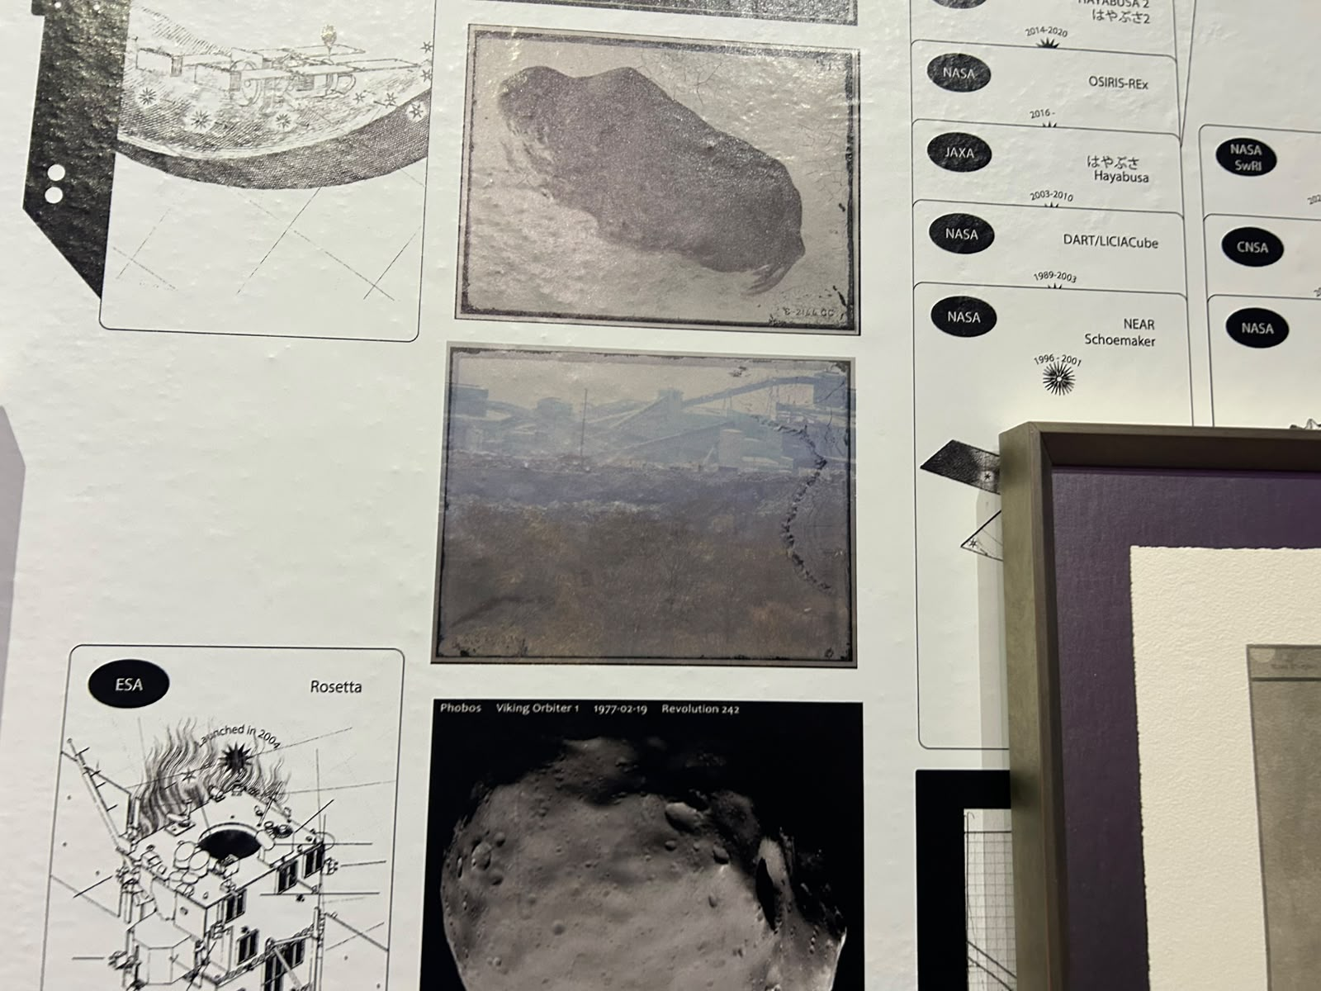
In de metallofytenecologie, met planten die metalen uit de diepte richting de lucht mijnen, escaleert deze opwaartse verplaatsing tot een territoriale verdediging die bekend staat als elementaire allelopathie. Een verschijnsel waarbij planen stiffen produceren die de groei en ontwikkeling van Andere planten beinvloeden. Wanneer de Nieuw-Caledonische Pycnandra acuminata, waarvan de afgehakte turquoise latex bloedt die bestaat uit 25% puur nikkel, of Streptanthus polygaloides aan het einde van het seizoen zijn dode bladeren laat vallen, verrot dat strooisoel niet alleen tot mest, maar bedekt ook de teelaarde rondom de stam in een geconcentreerde ring van bio-beschikbaar zwaar metaal. Wanneer zaden van invasieve onkruiden dat perimeter binnenwaaien stopt het nikkel dat uit de gevallen bladeren lekt hun wortelradicula-mitose bij contact. Ondertussen ontkiemen de zaailingen van de metallofyt zelf, genetisch bewapend met getripliceerde HMA4-pompen en MTP1-vacuolairkluisjes. Wanneer een gemeenschap wordt verdreven of haar geschiedenis wordt gewist, fungeren de overlevenden en hun verhalen niet als testominen van passief vergaan, maar net als het bladafval dat een ring van nikkel vormt, creëert de bewaard gebleven cultuur en het gedeelde trauma een verdedigingsveld rondom bewaarde identiteit. Een getormenteerde geschiedenis kan een fundament zijn waarop een gemeenschap kan blijven ademen.
Terwijl we weer naar buiten stappen vanuit W139 de vochtige avondlucht van Amsterdam in, vervaagt het onderscheid tussen curatoriaal expressive en evolutionaire botanie. Zowel de kunstenaars van The Nature of Remembering als de metallofyten op vervuilde gronden hebben geen boodschap aan een schone lei. In een gewelddadige wereld vraagt het overleven van geweld om de bereidheid frictie aan te gaan. Wie leeft met de nasleep ervan, past vaak dezelfde overlevingsstrategie toe als een plant op vervuilde grond. Omdat de schade niet simpelweg te vermijden is, moet ze van binnenuit worden gereguleerd - je laat haar binnenkomen, bindt haar voordat ze de vitale functies aantast, en bergt haar op in cellulaire compartimenten die de druk kunnen dragen. Wat een organisme kapot kan maken, wordt zo geleidelijk teruggegeven aan de toplaag van de aarde als een grens die nieuwe schade op afstand houdt.

